Web编程实践实验报告
（实验六）
学号： 姓名：
实验项目名称：BOM 教师评分：

一、实验目的
理解window对象
控制窗口、框架和弹出窗口
掌握window对象的使用方法

二、预习内容及要求
window 对象、history 对象、location 对象、navigator 对象、screen 对象
计时器

三、实验内容、操作过程及实验结果记录
1. 编写代码，可以通过参数设置，控制当前浏览器窗口，使之能够上下左右移动，放大、缩小。

2. 编写代码，当点击按钮时，能够在新窗口打开一个网址，2秒钟之后关闭这个窗口。

3. 编写代码，点击按钮之后，将每隔10秒钟弹出一个对话框，弹出5次后结束

4.编写代码，实现如下效果：
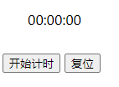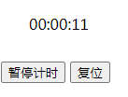
(1)点击开始计时，时间开始变化，同时开始计时按钮变为暂停计时按钮
(2)点击暂停计时按钮，时间停止变化，同时暂停计时按钮变为开始计时
(3)点击复位，时间清0，同时停止计时

5. 编写代码，点击按钮之后，获取当前浏览器的相关信息。

6. 倒计时页面（选做,外观任意）
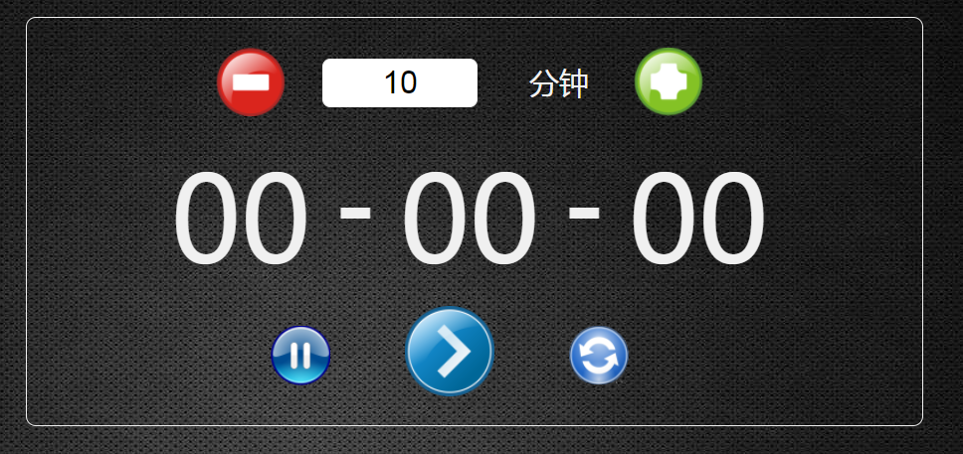
- 可以自己设置时间，单位为分钟。可以通过两边的加减按钮来微调时间，也可以手动在文本框中输入；
- 倒计时按照“时：分：秒”的方式显示；
- 可以随时暂停计时；
当倒计时完成后，自动播放一首音乐作为提醒。

四、实验过程中所遇问题思考与讨论(可写个人体会,或相关理论知识，根据个人具体情况选做)

